Cvičenie č. 8. Syntéza kombinačných obvodov

Náplň a ciele cvičenia

Náplňou a cieľom cvičenia je nájsť kombinačný obvod, ktorý bude realizovať zadanú funkciu. Požadovaná funkcia je zadaná slovne.

Riešená úloha

Zariadenie pozostáva z nádoby, ktorá má dva snímače hladiny kvapaliny. Jeden zo snímačov, označený ako S1 je uložený v spodnej časti nádoby vo výške, kde je minimálna požadovaná výška hladiny tekutiny. Druhý snímač hladiny tekutiny, označený ako S2, je uložený v hornej časti nádoby, vo výške, kde je maximálna požadovaná výška hladiny tekutiny. Súčasťou zariadenia sú aj dva ventily. Vypúšťací ventil, označený ako V1, je uložený v dne nádoby a je otvorený vtedy, ak je potrebné tekutinu z nádoby vypúšťať. Napúšťací ventil, označený ako V2, je uložený v najvrchnejšej časti nádoby a je otvorený vtedy, ak je potrebné tekutinu do nádoby napúšťať (Obr. 24).

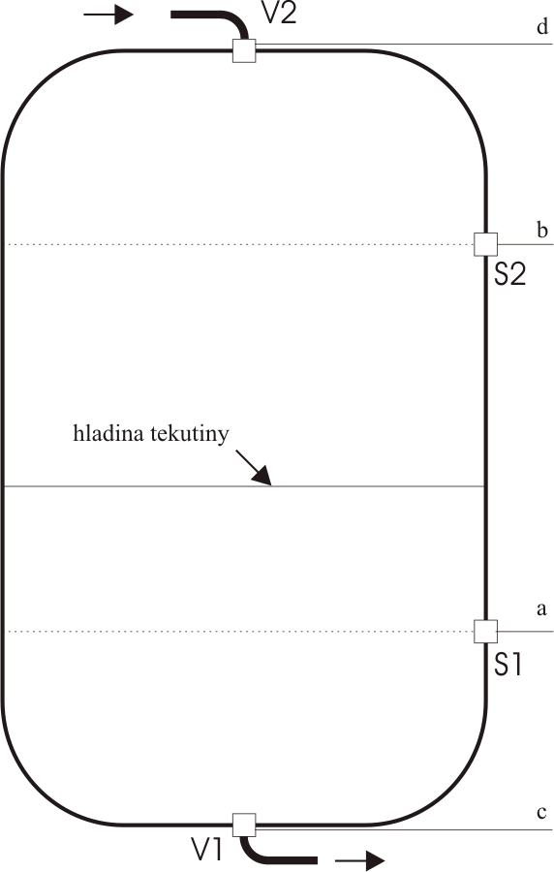
Obr. 24 Nádoba na tekutinu disponuje snímačmi hladiny S1 a S2 a vypúšťacím ventilom V1 a napúšťacím ventilom V2

Ak je príslušný snímač hladiny ponorený do kvapaliny, generuje signál nastavený na hodnotu 1, ak nie je, generuje signál nastavený na hodnotu 0. Podobne, ak je ventil otvorený, generuje signál nastavený na hodnotu 1, ak je zatvorený, generuje signál nastavený na hodnotu 0.
Zariadenie disponuje signalizačným subsystémom pozostávajúcim z červenej diódy D, ktorá má svietiť v prípade poruchového stavu. Dióda svieti vtedy, ak je na jej vstup privedený signál nastavený na hodnotu 1. Ak je privedený signál nastavený na hodnotu 0, dióda nesvieti.
Medzi poruchové stavy patria nasledovné:
- Súčasne je otvorený napúšťací aj vypúšťací ventil.
- Snímač hladiny S2 indikuje, že je ponorený do kvapaliny a snímač S1 signalizuje, že nie je.
- Snímač hladiny S1 indikuje, že nie je ponorený do kvapaliny a súčasne je otvorený vypúšťací ventil V1.
- Snímač hladiny S2 indikuje, že je ponorený do kvapaliny a súčasne je otvorený napúšťací ventil V2.
Úlohou je zostaviť kombinačný obvod, ktorý zabezpečí vyhodnotenie signálov generovaných snímačmi a ventilmi a vygeneruje na svojom výstupe signál, ktorý bude použitý pre signalizačný subsystém tak, aby tento správne indikoval existenciu poruchového stavu.

Riešenie:
Pri syntéze kombinačných obvodov budeme postupovať tak, že:
- Definujeme vstupné signály a výstupné signály kombinačného obvodu,
- Získame zápis logickej funkcie, ktorá popisuje požadovanú funkcionalitu obvodu,
- Prevedieme takto získaný zápis na algebraický zápis logickej funkcie obvodu
- Minimalizujeme algebraické vyjadrenie logickej funkcie obvodu
- Zostavíme štruktúrnu schému kombinačného obvodu.

Prvým krokom teda bude definovanie vstupných a výstupných signálov. Máme dva snímače S1 a S2, ktoré generujú na výstupe signál s hodnotu 0 alebo 1. Môžeme teda označiť signál generovaný snímačom S1 ako vstupnú premennú a, signál generovaný snímačom S2 označíme ako vstupnú premennú b. Podobne, máme k dispozícii dva ventily, označené ako V1 a V2, každý z nich generuje signál nadobúdajúci hodnotu 0 ak je zavretý alebo 1 ak je otvorený. Signál generovaný ventilom V1 preto označíme ako c, signál generovaný ventilom V2 označíme ako signál d.
Obvod bude mať jediný výstupný signál, označený ako y, ktorý bude nastavený na hodnotu 1 ak má indikovať poruchový stav a dióda D má svietiť, alebo bude nastavený na hodnotu 0 ak nemá indikovať poruchový stav a teda dióda D nemá svietiť.
Premenné a, b, c, d použijeme ako vstupné premenné booleovskej funkcie, premenná y bude predstavovať výstupnú premennú. Tak snímače, ako aj ventily pracujú nezávisle, preto aj premenné a, b, c, d sú nezávislé a každá z nich môže nezávisle nadobudnúť hodnotu 1 alebo 0. Existuje teda 2⁴ kombinácií, ako môžu byť tieto premenné nastavené a každej z týchto kombinácií priradíme, ako sa má zachovať dióda a teda ako má byť nastavená výstupná premenná y. Urobíme to pomocou pravdivostnej tabuľky. Jej základom bude 16 riadkov, do ktorých si zapíšeme dekadické ekvivalenty a nastavenia vstupných premenných. Následne začneme dopĺňať hodnoty funkcie y pre dané riadky.
Prvý poruchový stav nastáva vtedy, ak je otvorený súčasne napúšťací aj vypúšťací ventil, teda ak sú premenné c a d nastavené na hodnotu 1. V Tab. 18 sú to riadky s dekadickými ekvivalentmi 3, 7, 11 a 15. Preto do posledného stĺpca $f\left(a,b,c,d\right)$ zapíšeme v týchto riadkoch hodnotu 1, aby sme mohli nastaviť výstupnú premennú na túto hodnotu.
Druhý poruchový stav nastáva vtedy, keď snímač S2 indikuje, že je ponorený do kvapaliny a snímač S1 signalizuje, že nie je. Vtedy je premenná b nastavená na hodnotu 1 a premenná a je nastavená na hodnotu 0. Táto situácia je zachytená v Tab. 18 v riadkoch 4, 5, 6 a 7 preto v poslednom stĺpci tabuľky v týchto riadkoch uvedieme hodnotu 1.
Tretí poruchový stav nastáva vtedy, keď snímač hladiny S1 indikuje, že nie je ponorený do kvapaliny, teda premenná a je nastavená na hodnotu 0, a súčasne je otvorený vypúšťací ventil V1 a teda premenná c je nastavená na hodnotu 1. Táto situácia je zachytená v Tab. 18 v riadkoch 2, 3, 6 a 7, preto do posledného stĺpca tabuľky zapíšeme v týchto riadkoch hodnotu 1.
Posledný poruchový stav nastáva vtedy, keď snímač hladiny S2 indikuje, že je ponorený do kvapaliny, teda premenná b je nastavená na hodnotu 1, a súčasne je otvorený napúšťací ventil V2 a teda premenná d je nastavená na hodnotu 1. Táto situácia je zachytená v Tab. 18 v riadkoch 5, 7, 13 a 15, preto do posledného stĺpca tabuľky zapíšeme v týchto riadkoch hodnotu 1.
Do ďalších riadkov tabuľky, kde ešte nie je definovaná žiadna hodnota funkcie zapíšeme do posledného stĺpca hodnotu 0, pre tieto riadky teda bude platiť, že nie je zaznamenaný žiadny poruchový stav. Takáto situácia je v riadkoch 0, 1, 8, 9, 10, 12 a 14.
Tab. 18 Pravdivostná tabuľka booleovskej funkcie f(a,b,c,d)
D.e. | A | B | C | d | $$f\left(a,b,c,d\right)$$
0 | 0 | 0 | 0 | 0 | 0
1 | 0 | 0 | 0 | 1 | 0
2 | 0 | 0 | 1 | 0 | 1
3 | 0 | 0 | 1 | 1 | 1
4 | 0 | 1 | 0 | 0 | 1
5 | 0 | 1 | 0 | 1 | 1
6 | 0 | 1 | 1 | 0 | 1
7 | 0 | 1 | 1 | 1 | 1
8 | 1 | 0 | 0 | 0 | 0
9 | 1 | 0 | 0 | 1 | 0
10 | 1 | 0 | 1 | 0 | 0
11 | 1 | 0 | 1 | 1 | 1
12 | 1 | 1 | 0 | 0 | 0
13 | 1 | 1 | 0 | 1 | 1
14 | 1 | 1 | 1 | 0 | 0
15 | 1 | 1 | 1 | 1 | 1

Tab. 18 je súčasne pravdivostnou tabuľkou booleovskej funkcie, čím bol realizovaný druhý krok riešenia úlohy. Tabuľku môžeme použiť ako podklad pre zostavenie Karnaughovej mapy, tak ako to ukazuje Obr. 25.
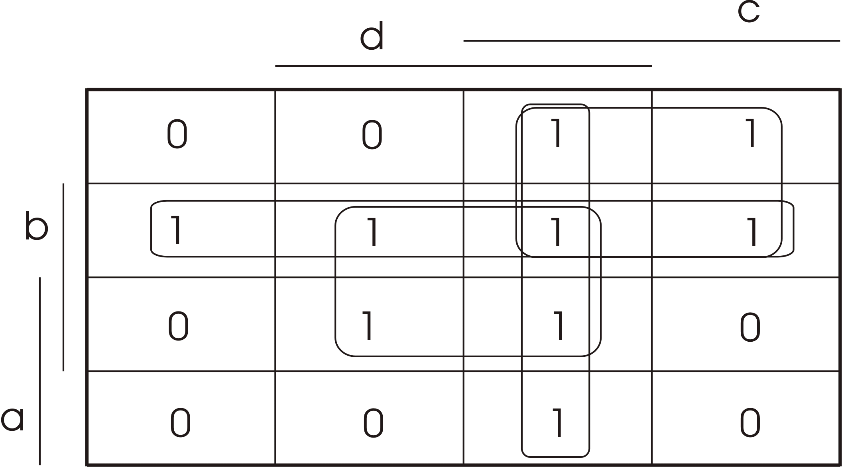
Obr. 25 Zápis funkcie pomocou Karnaughovej mapy s vyznačením kontúr prostých implikantov
Z Karnaughovej mapy na Obr. 25 je možné priamo zapísať skrátenú disjunktívnu normálnu formu (SDNF) booleovskej funkcie, čím je splnený tretí krok postupu riešenia
$f\left(a,b,c,d\right)= \overline{a}$c$+ \overline{a}$b $+ bd+cd$

Z uvedenej SDNF nie je možné vynechať žiaden prostý implikant bez toho, aby niektorá jednotka v Karnaughovej mape zostala nepokrytá, preto je toto vyjadrenie súčasne aj iredundantnou disjunktívnou normálnou formou (IDNF), a vzhľadom k tomu, že je táto IDNF jedinou iredundantnou disjunktívnou normálnou formou, je súčasne aj minimálnou disjunktívnou normálnou formou (MDNF), čím je splnený štvrtý krok postupu riešenia.
Posledným krokom je zostavenie štruktúrnej schémy kombinačného obvodu s normálnou štruktúrou, tak ako je to možné vidieť na Obr. 26.
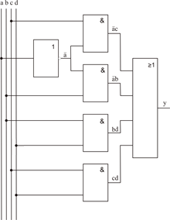
Obr. 26 Štruktúrna schéma kombinačného obvodu s normálnou štruktúrou
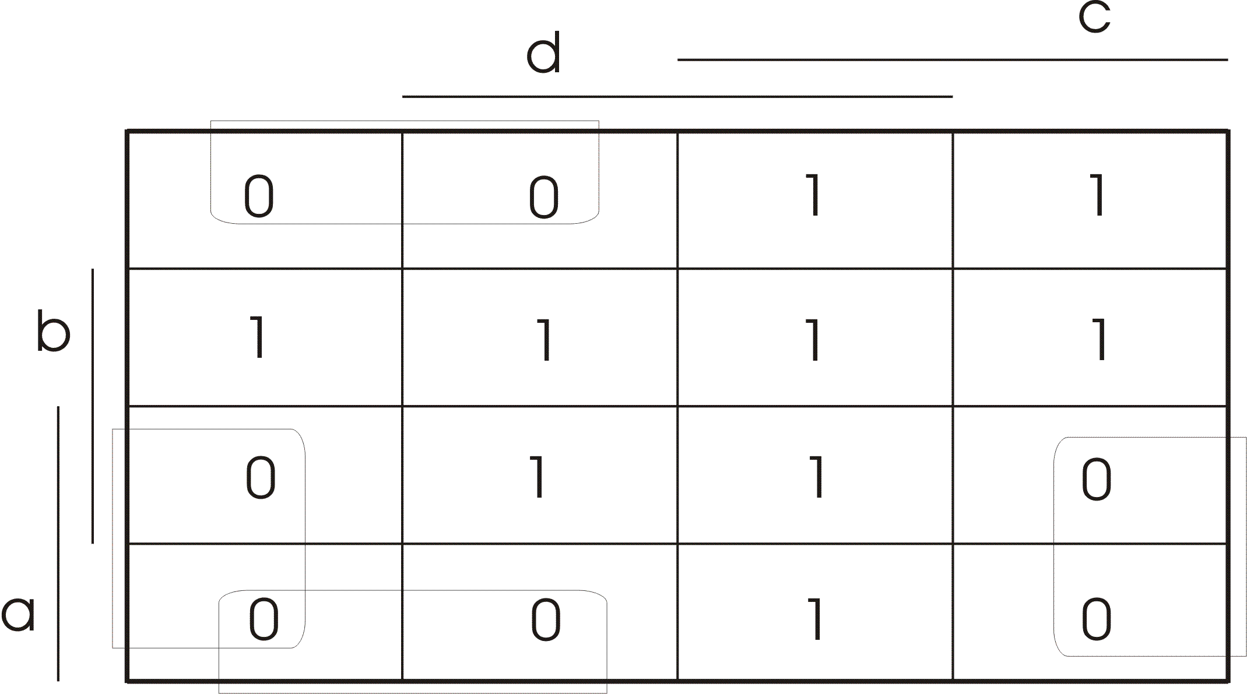
Obr. 27 Zápis funkcie pomocou Karnaughovej mapy s vyznačením kontúr prostých implicentov

Z Karnaughovej mapy na Obr. 27 je možné priamo zapísať skrátenú konjunktívnu normálnu formu (SKNF) booleovskej funkcie, čím je splnený tretí krok postupu riešenia
$$f\left(a,b,c,d\right)=\left(\overline{a}+ d\right) . \left(b+c\right)$$

Z uvedenej SKNF nie je možné vynechať žiaden prostý implicent bez toho, aby niektorá nula v Karnaughovej mape zostala nepokrytá, preto je toto vyjadrenie súčasne aj iredundantnou konjunktívnou normálnou formou (IKNF), a vzhľadom k tomu, že je táto IKNF jedinou iredundantnou konjunktívnou normálnou formou, je súčasne aj minimálnou konjunktívnou normálnou formou (MKNF), čím je splnený štvrtý krok postupu riešenia. Posledným krokom je zostavenie štruktúrnej schémy kombinačného obvodu s normálnou štruktúrou, tak ako je to možné vidieť na Obr. 28.

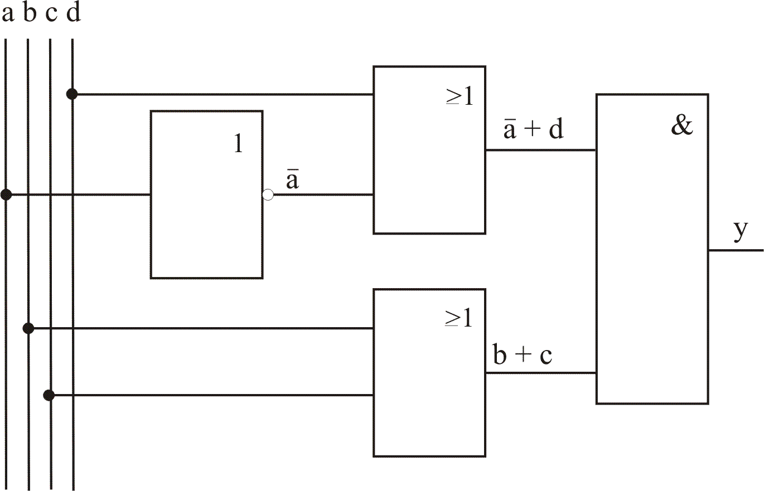
Obr. 28 Štruktúrna schéma kombinačného obvodu s normálnou štruktúrou

Porovnaním MDNF a MKNF je možné vidieť, že z hľadiska spotreby prvkov je výhodnejšie realizovať obvod založený na MKNF.

Neriešené úlohy

- Nájdite kombinačný obvod pre realizáciu funkcie z riešenej úlohy z podkapitoly 5.1., pričom ho navrhnite tak, aby v prípade, ak indikuje chybu, bol výstup y nastavený na hodnotu 0 a naopak, ak nie je indikovaná chyba, výstup y je nastavený na 1.
- Zo zoznamu chybových stavov odoberte pravidlo, že bude indikovaná porucha, keď je súčasne otvorený napúšťací aj vypúšťací ventil a realizujte syntézu kombinačného obvodu.

Kontrolné otázky

- Pri realizácii neriešenej úlohy 2. z podkapitoly 5.3. ste zostavili kombinačný obvod. Porovnajte ho s kombinačným obvodom, ktorý bol realizovaný v riešenej úlohe 5.2, z hľadiska spotreby prvkov, z ktorých je tento obvod zostavený, ak viete, že ste v úlohe 2. podkapitoly 5.3. realizovali indikovanie menšieho počtu chybových stavov.

